Projet informatique intégré

# Présentation du domaine d’application

Dans l’idée de créer un bar à cafés, une borne sera utilisée pour permettre aux clients d’effectuer leurs commandes. Notre application aura comme fonctionnalités les suivantes :

* la commande de cafés (avec des ajouts possibles, nommés *toppings,* pour permettre un choix un peu plus personnel),
* un système de carte de fidélité reprenant certains avantages (permettant d’avoir un formulaire d’ajout/modification/suppression du client),
* un système de gestion des stocks pour le café, les toppings ainsi que les différents accompagnements,



* une gestion des employés.

Les commandes sont sauvegardées dans la base de données. Si le client décide de supprimer son compte, ses commandes sont tout de même gardées.

Lorsque le stock de certains produits est vide, ceux-ci ne sont plus disponibles comme choix de commande ; ce système permet de faire le calcul de prix en tenant compte des avantages de la carte de fidélité. Le système de gestion des stocks permet d’ajouter des nouveaux cafés et de les mettre à jour.

Un formulaire de gestion des employés sera créé pour les managers afin d’effectuer les tâches de création des employés.

# Schéma entités-associations

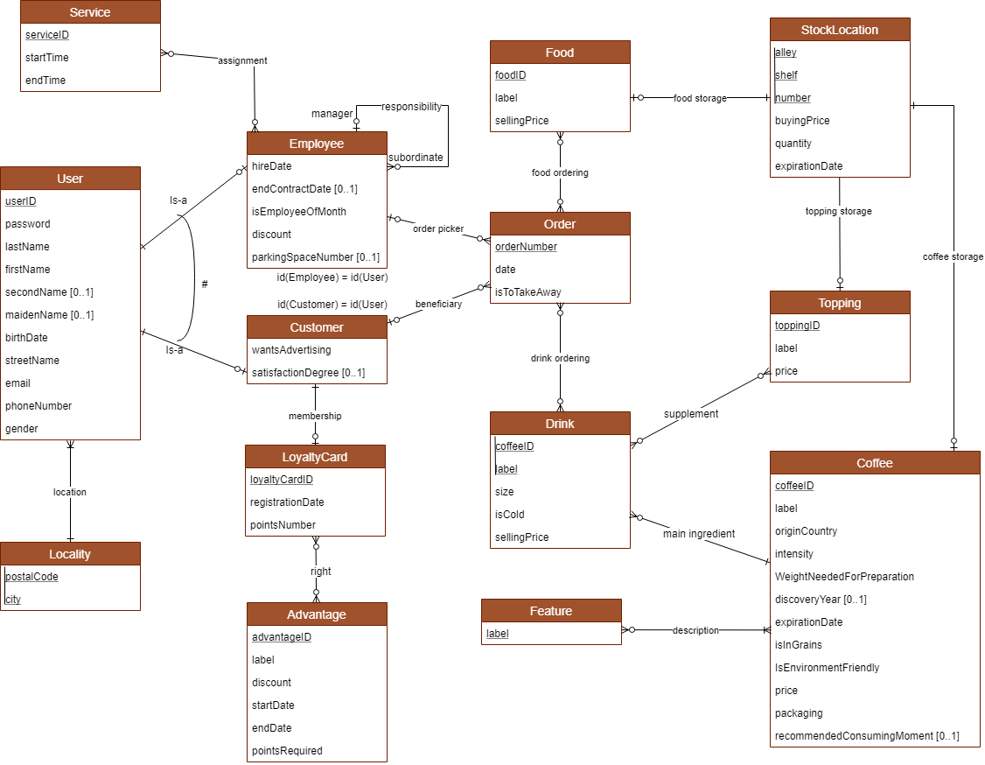

# Schéma entités-relations

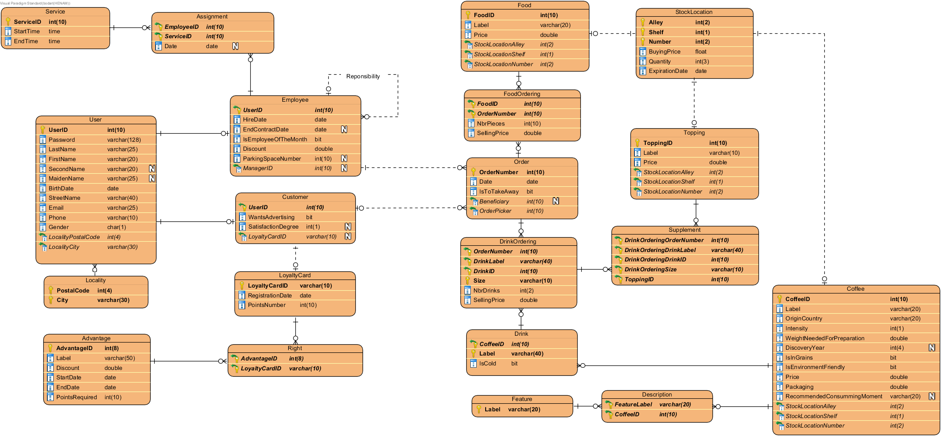

# Schéma logique des tables

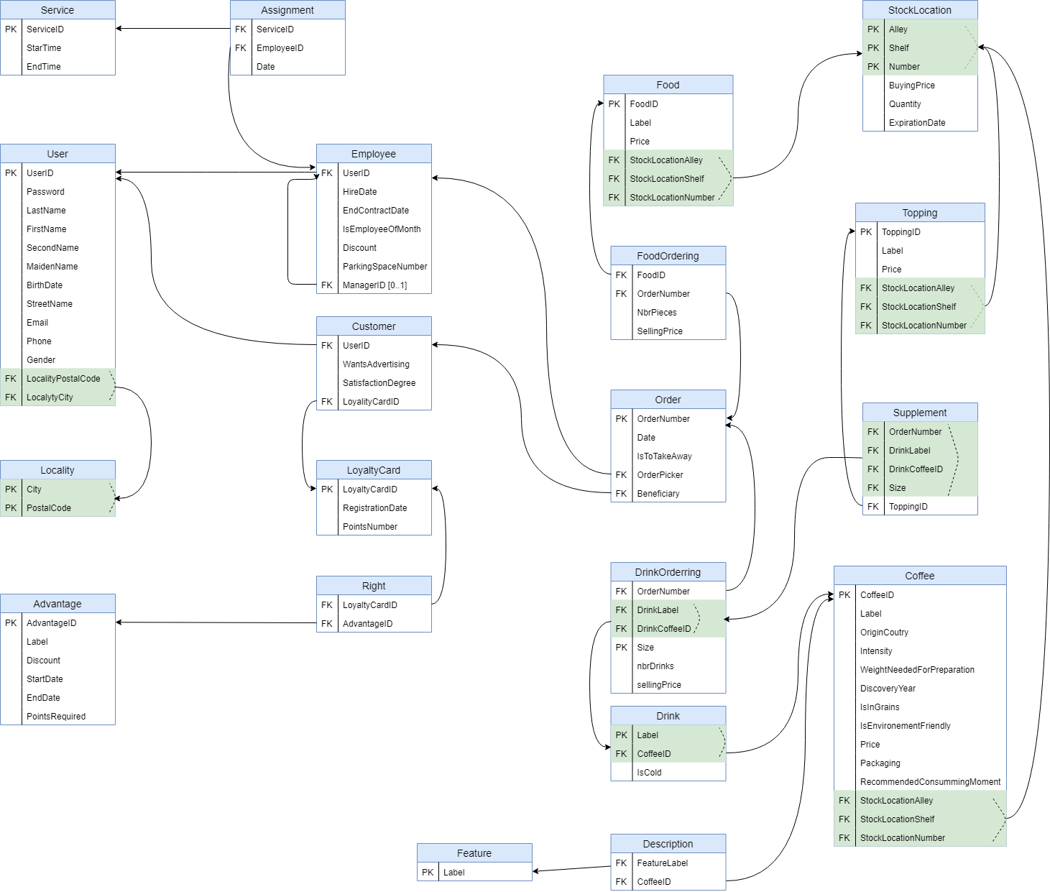

# Spécification des tables

## User

Superclasse de client et employé.

|  |  |  |  |
| --- | --- | --- | --- |
| Nom | Type | Nullable ? | Description |
| UserID | Integer | / | Clé primaire de la table : un numéro unique. |
| Password | Varchar | / | Mot de passe du client. |
| LastName | Varchar | / | Nom de famille de la personne. |
| FirstName | Varchar | / | Prénom de la personne. |
| SecondName | Varchar | Oui | Deuxième prénom de la personne s’il en a un. |
| MaidenName | Varchar | Oui | Nom de jeune fille de l’utilisatrice si elle veut le renseigner. |
| BirthDate | Date | / | Date de naissance de la personne. |
| StreetName | Varchar | / | Rue et numéro de la personne. |
| Email | Varchar | / | Adresse mail unique de la personne. |
| PhoneNumber | Varchar | / | Numéro de téléphone unique de la personne. |
| Gender | Varchar | / | Genre de la personne. |
| LocalityPostalCode | Integer | / | Clé étrangère composée vers localité |
| LocalityCity | Varchar | / |

## Locality

|  |  |  |  |
| --- | --- | --- | --- |
| Nom | Type | Nullable ? | Description |
| PostalCode | Integer | / | Clé Code postal à 4 chiffres (on se limite aux communes namuroises). |
| City | Varchar | / | Nom de la ville de résidence. |

## Service

|  |  |  |  |
| --- | --- | --- | --- |
| Nom | Type | Nullable ? | Description |
| ServiceID | Integer | / | Clé primaire. Identifiant de la tranche horaire de travail. |
| StartTime | Time | / | Heure de début du service. |
| EndTime | Time | / | Heure de fin du service. |

## Assignment

|  |  |  |  |
| --- | --- | --- | --- |
| Nom | Type | Nullable ? | Description |
| EmployeeID | Integer | / | Clé étrangère. |
| ServiceID | Integer | / | Clé étrangère. |
| Date | Date | / | Date du service |

## Employee

La table employé permet d’avoir un formulaire. On pourra ajouter un nouvel employé dans la base de données lorsque celui-ci commence à travailler au Coff-IG.

|  |  |  |  |
| --- | --- | --- | --- |
| Nom | Type | Nullable ? | Description |
| UserID | Integer | / | Clé étrangère, obligatoirement égale à la clé primaire de User. Clé primaire de la table. |
| HireDate | Date | / | Date d’engagement de l’employé. |
| EndContractDate | Date | Oui | Date de résiliation de contrat (prévue pour les CDD, donc facultative). |
| IsEmployeeOfTheMonth | Bit | / | Booléen définissant l’employé comme employé du mois |
| Discount | Double | / | Pourcentage de réduction allouée à chaque employé sur une commande personnelle de café |
| ParkingSpaceNumber | Integer | Oui | Numéro de parking éventuel réservé à l’employé (s’il vient en voiture). |
| ManagerID | Integer | Oui | Clé étrangère vers le manager dans le cas où l’employé est un subordonné. |

## LoyaltyCard

|  |  |  |  |
| --- | --- | --- | --- |
| Nom | Type | Nullable ? | Description |
| LoyaltyCardID | Varchar | / | Clé primaire. Numéro de téléphone du client identifiant la carte de fidélité. |
| RegistrationDate | Date | / | Date de délivrance de la carte au client. |
| PointsNumber | Integer | / | Nombre de points collectés sur la carte de fidélité (500 à la création). |

## Customer

La table client permet d’avoir un formulaire. On pourra ajouter un nouveau client et s’il veut une carte de fidélité, on pourra lui en créer une. On pourra modifier les informations du client telles que son adresse ou son numéro de téléphone. Si le client désire ne plus être enregistré, on pourra le supprimer de la base de données tout en gardant en mémoire les commandes qu’il a passées. Sa carte de fidélité sera également supprimée ainsi que les droits qui y étaient liés. Les avantages sont, eux, sauvegardés car ils sont liés à plusieurs cartes de fidélité. Le client pourra tout de même commander une fois la suppression effectuée.

|  |  |  |  |
| --- | --- | --- | --- |
| Nom | Type | Nullable ? | Description |
| UserID | Integer | / | Clé étrangère. Est obligatoirement égal à celui de User. |
| WantsAdvertising | Bit | / | Booléen représentant le choix de recevoir des publicités ou non. |
| SatisfactionDegree | Integer | Oui | Potentiel degré de satisfaction du client sur 5 (1/5 : pas satisfait ; 5/5 très satisfait). |
| LoyaltyCardID | Varchar | Oui | Clé étrangère. Numéro de carte de fidélité de la personne si elle décide d’en avoir une. Un client peut ne pas utiliser sa carte quand il effectue une commande. Un client peut aussi effectuer des commandes sans être renseigné comme client et sans avoir de carte. |

## Right

|  |  |  |  |
| --- | --- | --- | --- |
| Nom | Type | Nullable ? | Description |
| AdvantageID | Integer | / | Clé étrangère vers l’avantage. |
| LoyaltyCardID | Varchar | / | Clé étrangère vers la carte de fidélité. |

## Advantage

|  |  |  |  |
| --- | --- | --- | --- |
| Nom | Type | Nullable ? | Description |
| AdvantageID | Integer | / | Clé primaire. Identifiant de la réduction accordée. |
| Label | Varchar | / | Description de la réduction. |
| Discount | Double | / | X€ de réduction sur le montant total de la commande (lié aux nombre de points). |
| StartDate | Date | / | Date de début de l’action |
| EndDate | Date | / | Date de fin de l’action |
| PointsRequired | Integer | / | Nombre de points requis pour la réduction. |

## Order

On mémorise les commandes de tous les clients, enregistrés ou non.

|  |  |  |  |
| --- | --- | --- | --- |
| Nom | Type | Nullable ? | Description |
| OrderNumber | Integer | / | Clé primaire de la table. |
| Date | Date | / | Date à laquelle est passée la commande. |
| IsToTakeAway | Bit | / | Si la commande est à emporter ou non. |
| Beneficiary | Integer | Oui | Clé étrangère vers l’identifiant du client qui commande.  Peut être null si le client se supprime de la base de données. On garde cependant ses commandes. |
| OrderPicker | Integer | / | Clé étrangère vers l’identifiant de l’employé qui prépare la commande. |

## Drink

|  |  |  |  |
| --- | --- | --- | --- |
| Nom | Type | Nullable ? | Description |
| CoffeeID | Integer | / | Identifiant composé et clé étrangère vers le type de café utilisé dans la boisson. |
| Label | Varchar | / | Identifiant composé. |
| IsCold | Bit | / | Café froid ou chaud. |

## DrinkOrdering

|  |  |  |  |
| --- | --- | --- | --- |
| Nom | Type | Nullable ? | Description |
| OrderNumber | Integer | / | Identifiant composé et clé étrangère vers la commande à laquelle appartient la ligne de commande. |
| DrinkLabel | Varchar | / | Identifiant composé et clé étrangère vers la boisson. |
| DrinkID | Integer | / |
| Size | Varchar | / | Taille de la tasse de café (small, medium, large). |
| NbrDrinks | Integer | / | Nombre d’occurrences de la même boisson dans la ligne de commande. |
| SellingPrice | Double | / | Prix de vente de la boisson au moment de la commande, il peut être différent du prix du café et des toppings qui évoluent dans le temps. |

## Feature

|  |  |  |  |
| --- | --- | --- | --- |
| Nom | Type | Nullable ? | Description |
| Label | Varchar | / | Mot clé qui décrit le café pour le descriptif textuel. |

## Description

|  |  |  |  |
| --- | --- | --- | --- |
| Nom | Type | Nullable ? | Description |
| FeatureLabel | Varchar | / | Clé étrangère. |
| CoffeeID | Integer | / | Clé étrangère. |

## Coffee

La table café permet d’avoir un formulaire. On pourra ajouter une nouvelle variété de café dans la base de données pour la proposer à la vente. Le prix et le conditionnement pourront être modifiés (ainsi que les autres attributs). Comme le prix est sauvegardé dans la commande, on pourra toujours garder une trace des ventes passées.

|  |  |  |  |
| --- | --- | --- | --- |
| Nom | Type | Nullable ? | Description |
| CoffeeID | Integer | / | Clé primaire de la table. |
| Label | Varchar | / | Nom du type de café utilisé dans la boisson. |
| OriginCountry | Varchar | / | Nom du pays d’origine pour le descriptif textuel. |
| Intensity | Integer | / | Intensité du café sur 5 (1 grain/5 : café doux ; 5 grains/5 : café fort). |
| WeightNeededForPreparation | Double | / | Nombre de grammes de grains de café pour préparer la boisson. Intervient dans la gestion du stock pour calculer la quantité stockée. |
| DiscoveryYear | Integer | Oui | Date de découverte pour le descriptif textuel. |
| IsInGrains | Bit | / | Pour savoir quel type de machine utiliser pour préparer la boisson. |
| IsEnvironmentFriendly | Bit | / | Café bio ou non. |
| Price | Double | / | Prix de vente du café (peut être différent d’une commande à la suivante). |
| Packaging | Double | / | Conditionnement des grains de café. |
| RecommendedConsummingMoment | Varchar | Oui | Moment de consommation préféré pour le descriptif textuel. |
| StockLocationAlley | Integer | / | Clé étrangère vers l’allée où est stocké le café. |
| StockLocationShelf | Integer | / | Clé étrangère vers l’étagère dans l’allée où est stocké le café. |
| StockLocationNumber | Integer | / | Clé étrangère vers le numéro sur l’étagère dans l’allée où est stocké le café. |

## Supplement

|  |  |  |  |
| --- | --- | --- | --- |
| Nom | Type | Nullable ? | Description |
| DrinkOrderingID | Integer | / | Clé étrangère vers l’identifiant de la ligne de commande de la boisson. |
| DrinkOrderingLabel | Varchar | / |
| DrinkOrderingOrderNumber | Integer | / |
| DrinkOrderingSize | Varchar | / |
| ToppingID | Integer | / | Clé étrangère vers l’identifiant du topping. |

## Topping

|  |  |  |  |
| --- | --- | --- | --- |
| Nom | Type | Nullable ? | Description |
| ToppingID | Integer | / | Clé primaire de la table. |
| Label | Varchar | / | Nom du topping (ex : lait, sucre, caramel, …). |
| Price | Double | / | Prix de vente du topping (peut être différent d’une commande à la suivante). |
| StockLocationAlley | Integer | / | Clé étrangère vers l’allée où est stocké le topping. |
| StockLocationShelf | Integer | / | Clé étrangère vers l’étagère dans l’allée où est stocké le topping. |
| StockLocationNumber | Integer | / | Clé étrangère vers le numéro sur l’étagère dans l’allée où est stocké le topping. |

## FoodOrdering

|  |  |  |  |
| --- | --- | --- | --- |
| Nom | Type | Nullable ? | Description |
| OrderNumber | Integer | / | Identifiant composé et clé étrangère vers la commande à laquelle appartient la ligne de commande. |
| FoodID | Integer | / | Identifiant composé et clé étrangère vers la nourriture. |
| NbrPieces | Integer | / | Nombre d’aliments identiques dans une ligne de commande. |
| SellingPrice | Double | / | Prix de vente de l’aliment au moment de la commande, il peut être différent du prix du café et des topping qui évoluent dans le temps. |

## Food

|  |  |  |  |
| --- | --- | --- | --- |
| Nom | Type | Nullable ? | Description |
| FoodID | Integer | / | Clé primaire de la table. |
| Label | Varchar | / | Nom de la nourriture (ex : cookies, tarte aux pommes, …). |
| Price | Double | / | Prix de vente de la nourriture (peut être différent d’une commande à la suivante). |
| StockLocationAlley | Integer | / | Clé étrangère vers l’allée où est stockée la nourriture. |
| StockLocationShelf | Integer | / | Clé étrangère vers l’étagère dans l’allée où est stockée la nourriture. |
| StockLocationNumber | Integer | / | Clé étrangère vers le numéro sur l’étagère dans l’allée où est stockée la nourriture. |

## StockLocation

On pourra vérifier si les aliments sont toujours disponibles au moment de passer une commande si leur quantité n’est pas nulle. S’il n’y a plus de stock pour la commande, le champ sera grisé.

|  |  |  |  |
| --- | --- | --- | --- |
| Nom | Type | Nullable ? | Description |
| Alley | Integer | / | Clés primaires de la table. |
| Shelf | Integer | / |
| Number | Integer | / |
| BuyingPrice | Double | / | Prix d’achat de la marchandise au fournisseur. |
| Quantity | Integer | / | Quantité en stock d’une marchandise. |
| ExpirationDate | Date | / | Date de péremption du café, des toppings et de la nourriture. |

# Fonctionnalités de l’application

## Gestion de la carte de fidélité

Chaque client qui s’inscrit reçoit une carte de fidélité. Celle-ci lui donne accès à différents avantages en fonction des points qu’il cumule lors de ses commandes. Il reçoit 10 points par euro dépensé. Ces points sont sauvegardés sur sa carte de fidélité. Lorsqu’on est dans la période de validité d’un avantage et que la carte dispose de suffisamment de points, le client peut utiliser son avantage. Le nombre de point de l’avantage est déduit de sa carte.

Par exemple, si le client achète un café pour 5.25€, il reçoit 50 points. Ceux-ci se cumulent aux 270 points qu’il avait déjà sur sa carte. L’avantage « un café gratuit » nécessite 300 points et est valable du 1er avril au 15 avril. A la date du 5 avril, le client utilise son avantage et n’a plus que 20 points sur sa carte.

## Gestion du stock

Pour chaque emplacement de stock des toppings, cafés et nourritures, on retient la quantité disponible. On met à jour cette quantité après chaque commande, en fonction de la quantité consommée. Si la quantité est nulle, on rend indisponible l’aliment lors de la commande suivante

## Thread

Au lieu des threads définis au début du projet, nous avons choisi un autre thread plus visuel qui habille notre page d’accueil.

# Fonctionnalités de recherche

**Recherche numéro** 1 **(Aurélie)**

**Titre de la recherche** : Commandes passées par un client entre 2 dates

**Objectif de la recherche** : Afficher un récapitulatif des commandes passées par un client durant un certain laps de temps

**Jointure entre les tables suivantes** :

Table 1 : Customer

Table 2 : Order

Table 3 : DrinkOrdering

Table 4 : Drink

Table 5 : Food

Table 6 : FoodOrdering

**Entrées** :

|  |  |
| --- | --- |
| **Critère de recherche** | **Format** |
| Matricule du client | JComboBox |
| Date de début | DatePicker |
| Date de fin | DatePicker |
| Emporté - sur place | JCheckbox |

**Sorties**(dans une JTable, en choisisant une commande, on remplace le contenu de la fenêtre avec le détail de la commande dans une JTable) :

|  |  |
| --- | --- |
| **Nom de la colonne** | **Nom de la table** |
| OrderNumber | Order |
| Date | Order |
| IsToTakeAway | Order |
| Price | DrinkOrdering + FoodOrdering |

**Sorties (dans une nouvelle JTable)** :

|  |  |
| --- | --- |
| Label | Drink |
| Est glacé | Drink |
| Taille | DrinkOrdering |
| Quantité | DrinkOrdering |
| Prix | DrinkOrdering |
| Label | Food |
| Quantité | FoodOrdering |
| Prix | FoodOrdering |

**Sorties (dans une nouvelle JTable) :**

|  |  |
| --- | --- |
| Identifiant | Topping |
| Label | Topping |
| Prix | Topping |

**Recherche numéro** 2 **(Maxime)**

**Titre de la recherche** : Avantage(s) du jour auquel(s) à droit un client

**Objectif de la recherche** : Listing des avantages valables ce jour-là pour un client et du nombre de points nécessaires pour en bénéficier

**Jointure entre les tables suivantes** :

Table 1 : Customer

Table 2 : LoyaltyCard

Table 3 : Right

Table 4 : Advantage

**Entrées** :

|  |  |
| --- | --- |
| **Critère de recherche** | **Format** |
| Matricule du client | JComboBox |
| Date du jour | JTextField (disable car récupéré à la création de la fenêtre) |
| Pourcentage de réduction | JComboBox  (tous les montants distints disponibles) |
| Tous – seulement accessibles – seulement inaccessibles | JRadioButton  (En fonction du nombre de points et de la date de validité de l’avantage) |

**Sorties**:

|  |  |
| --- | --- |
| **Nom de la colonne** | **Nom de la table** |
| Label | Advantage |
| Remise | Advantage |
| StartDate | Advantage |
| EndDate | Advantage |
| PointsRequired | Advantage |

**Recherche numéro** 3 **(Christophe)**

**Titre de la recherche** : Services futurs d’un employé

**Objectif de la recherche** : Permet l’affichage des heures de service d’un employé selon la durée choisie

**Jointure entre les tables suivantes** :

Table 1 : Employee

Table 2 : Assignment

Table 3 : Service

**Entrées** :

|  |  |
| --- | --- |
| **Critère de recherche** | **Format** |
| Liste des employés | JComboBox proposant le prénom + le nom |
| Date de début | DatePicker |
| Durée | JComboBox (1 semaine – 15 jours – 1 mois) |

**Sorties**:

|  |  |
| --- | --- |
| **Nom de la colonne** | **Nom de la table** |
| Date | Assignment |
| StartTime | Service |
| EndTime | Service |